2026年浙江省肿瘤医院研究生毕业典礼
伴手礼清单

序号 | 名称 | 所需数量 | 要求 | 参考
1 | 户外轻便双肩包 | 220 | 轻便、防水、可折叠 | 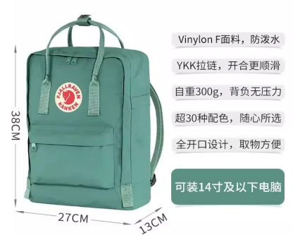
2 | 医生玩偶 | 220 | 线条小狗或小熊均可，穿白大褂带听诊器，大小为30cm*23cm左右 | 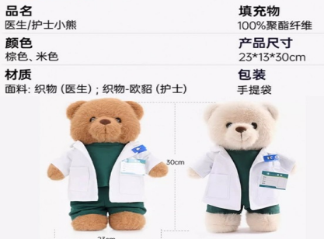
3 | 遮阳伞 | 220 | 18cm，240g左右，黑胶，轻便 | 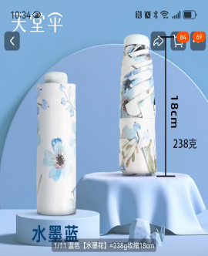
4 | 浙肿定制金属徽章 | 220 | 可别在包上，金属漆，以浙肿的标志性建筑为图案，下方小牌子印院训“仁爱、和谐、创新、奉献” | 